תיק פרויקט - Jumping Man

1. **תיאור כללי של הפרויקט-**

המשחק jumping man מיועד לשחקן אחד. והמטרה היא להגיע בכל שלב לנקודת הסיום מבלי ליפול על הקוצים או לפספס את הרמפות ולסיים את כל השלבים.

1. **תכנון מפורט יותר –**

בפתיחת הפרויקט מופיע מסך המציע שתי אפשרויות-

* להתחיל את המשחק על ידי לחיצת עכבר על start.
* לעבור למסך הוראות המשחק על ידי לחיצת עכבר על instructions (ממנו ניתן לחזור למסך הפתיחה).

במשחק עצמו, מופיע מסך זירת המשחק ודמות שחקן בנקודה מסוימת (צד שמאל של המסך באמצע).

הממשק קולט 3 מקשים בסך הכל, הגורמים לתנועה של השחקן בכיוון הרצוי:

לקפוץ ימינה- רק אם המקש הקודם שנלחץ היה מקש ימין.

לקפוץ שמאלה- רק אם המקש הקודם שנלחץ היה מקש

שמאל.

לזוז ימינה-

לזוז שמאלה-

כל מקש אחר שהוא לא משלושת המקשים האלו, לא יגרום לאף שינוי.

כאשר המשתמש לוחץ ימינה השחקן מודפס לכיוון ימין אחרי שזז צעד.

כאשר המשתמש לוחץ שמאלה השחקן מודפס לכיוון שמאל אחרי שזז צעד.

כאשר השחקן קופץ אם הוא יגע במשהו אדום(קוץ או הלבה שבתחתית המסך) הוא יפסל והשחקן יתפוצץ ויופיע מסך פסילה ואז יופיע מסך הפתיחה.

אם השחקן ינחת על רמפה ירוקה כלומר רגלי השחקן נמצאות על משהו ירוק השחקן יעמוד במקום ויעצור עד לקלט המקלדת הבא.

אם באחד מצידיי השחקן יתקע ירוק השחקן לא ימשיך לזוז ויפול עד שינחת על רמפה ירוקה.

אם ראש השחקן יתקע במשהו ירוק השחקן לא ימשיך לזוז ויפול עד שינחת על רמפה ירוקה.

כאשר השחקן יגיע לנקודת הסיום בשלב הראשון יודפס על המסך את השלב השני ואת השחקן עם מיקומו ההתחלי והמשחק יחזור חלילה עד שהוא יגיע שוב לנקודת הסיום וינצח ואז יופיע מסך הניצחון ולאחד כמה שניות מסך הפתיחה.

1. 3) **עזרים דרושים:**

mainJ.bmp

 inst.bmp

 Gamef.bmp

 Gamef-2.bmp

wPlayer.bmp

  blackS.bmp

  wPlayerL.bmp

   p1.bmp

   p2.bmp

   p3.bmp

   p4.bmp

   p5.bmp

   p6.bmp

   p7.bmp

   fG1.bmp

   fG2.bmp

   fG3.bmp

   fG4.bmp

   g1.bmp

   g2.bmp

   g3.bmp

   g4.bmp

   g5.bmp

   g6.bmp

  g7.bmp

   g8.bmp

   g9.bmp

   g10.bmp

   g11.bmp

   g12.bmp

   g13.bmp

**משתנים-**

pic..-

משתנים המכילים את כתובתי התמונות להדפסה.

Opic-

מכיל את הכתובת של המשתנה שמכיל את התמונה על מנת להדפיס.

topX,topY,botX,botY-

משתנים המכילים את הגבולות של לחיצת העכבר.

topXp,topYp-

משתנים המכילים את הנקודה שממנה יודפס התמונה.

lengthX ,lengthY-

משתנים המכילים את האורכים של התונה להדפסה.

Check-

משתנה שמכיל 1 אם מה שחיפשתי בגבול נמצא ו0 אחרת.

playerX,playerY-

משתנים המכילים את הנקודה שבה נמצא הדמות והודפס בבפעם האחרונה.

keyRight,KeyLeft-

משתנים המכילים 1 אם המקש שלהם נלחץ פעם אחרונה ו0 אחרת.

greenUp,greenBot,greenRight,greenLeft-

משתנים המכילים 1 אם בבדיקות הצבע בפונקציה שלהם נמצא שיש ירוק ו0 אחרת.

endFlag-

משתנה המכיל 1 אם נמצא אדום בפונקציות הצבעים ו0 אחרת.

Counter-

משתנה המכיל 0 אם הוא בשלב הראשון ו1 אם הוא עובר לשלב השני.

הסבר פונקציות:

startG-

פונקציה ראשית המציגה למסך את מסך הפתיחה ועכבר וקולטת עם העכבר האם לעבור למסך הוראות או למשחק עצמו.

Instructions-

פונקציה המציגה למסך את מסך ההוראות ועכבר וקולטת עם העכבר האם לחזור למסך הראשי.

theGame-

פונקציה שפועלת לפי המשתנה counter ואם הוא 0 אז הפונקציה מציגה את הזירה של השלב הראשון ואם הוא שווה ל1 הפונקציה מציגה את הזירה של השלב השני ובשני המקרים מציגה את הדמות בנקודת הפתיחה שלו, ואז קוראת לפונקציית מקשים.

Key-

פונקצייה הקולטת עכבר ופועלת בהתאם:

ימין- בודקת אם יש ירוק מצידו הימיני של הדמות אם כן לא זזה עד שהוא יכול לזוז למקום שאין ירוק, ואם אין ירוק היא זזה פיקסל אחד לכיוון ימין ואם יש אדום מסיימת את המשחק.

שמאל- בודקת אם יש ירוק מצידו השמאלי של הדמות אם כן לא זזה עד שהוא יכול לזוז למקום שאין ירוק, ואם אין ירוק היא זזה פיקסל אחד לכיוון שמאל ואם יש אדום מסיימת את המשחק.

למעלה- בודקת איזה מקש נלחץ קודם לפי המשתנים keyRight וkeyLeft ולפי זה קוראת לפונקציית הפרבולה המתאימה(rightParabola,leftParabola).

rightParabola-

בודק לפני כל תזוזה האם אפשר לזוז פיקסל אחד למעלה ופיקסל אחד ימינה(אין ירוק בצד הזה) אם אפשר זז פיקסל אחד ימינה ופיקסל אחד למעלה ככה 20 פעם ולאחר מכן בודק אם אפשר לזוז פיקסל אחד למטה ופיקסל אחד ימינה(אין ירוק בצד הזה) אם אפשר זז פיקסל אחד ימינה ופיקסל אחד למטה. ובמידה הדמות נוגעת במהלך התזוזה בצבע אדום מסיימת את המשחק.

leftParabola-

בודק לפני כל תזוזה האם אפשר לזוז פיקסל אחד למעלה ופיקסל אחד שמאלה(אין ירוק בצד הזה) אם אפשר זז פיקסל אחד שמאלה ופיקסל אחד למעלה ככה 20 פעם ולאחר מכן בודק אם אפשר לזוז פיקסל אחד למטה ופיקסל אחד שמאלה(אין ירוק בצד הזה) אם אפשר זז פיקסל אחד שמאלה ופיקסל אחד למטה. ובמידה הדמות נוגעת במהלך התזוזה בצבע אדום מסיימת את המשחק.

blackBot-

כל עוד אין ירוק בצד התחתון של הדמות הדמות יורדת פיקסל אחד עד שמגיעה לירוק. ובמידה הדמות נוגעת בצבע אדום מסיימת את המשחק.

Won-

הפונקציה נקראת אחרי כל תזוזה ובודקת אם הדמות הגיעה לנקודת סיום אם כן מוסיפה לcounter 1 ואז בודקת אם counter שווה אחד עוברת לשלב הבא ואם הcounter גדול מ1 אז מסיימת את המשחק בתור ניצחון.

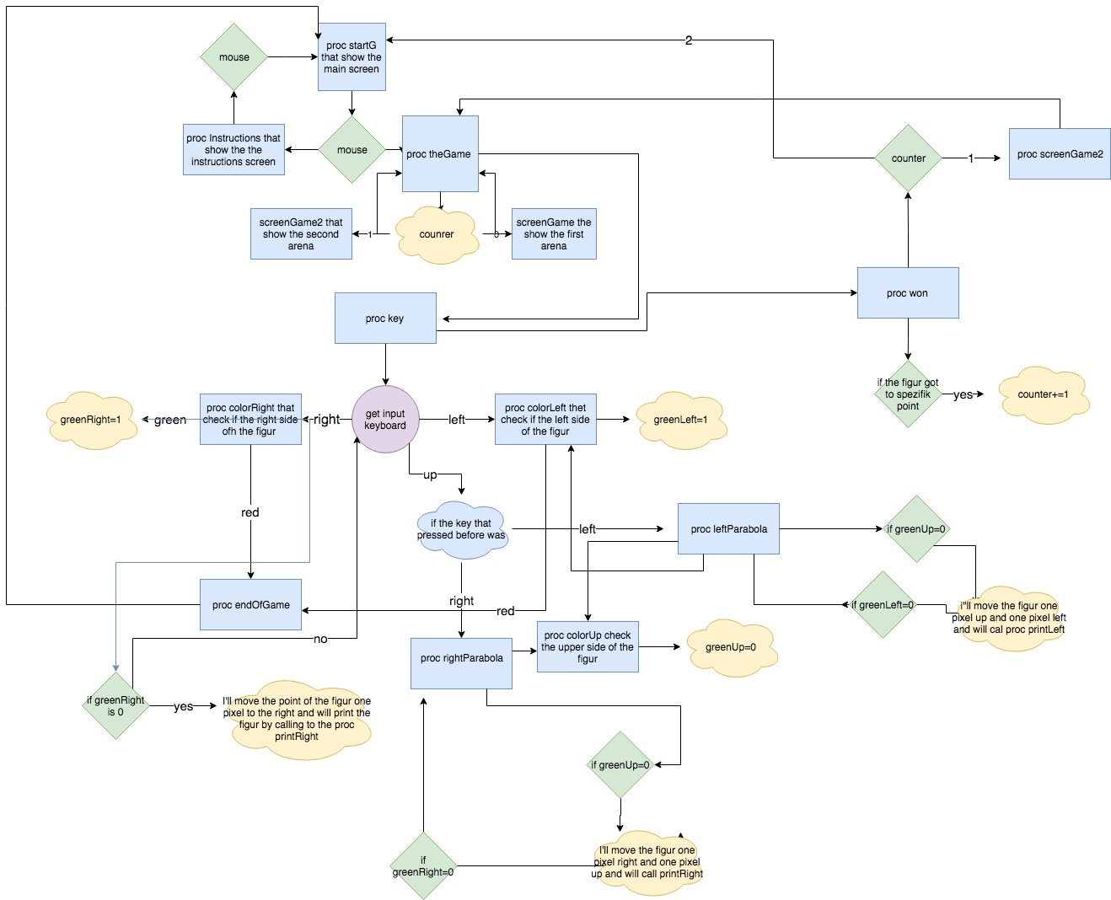

**חווית הפרוייקט-**

לפרויקט הסיום שלנו לכיתה י’ במדעי המחשב התבקשנו לכתוב,לעצב ולתכנן משחק באסמבלי.

למרות הידע המוקדם שהיה לי מהתואר הייתי נורא מופתע איך דבר כזה הרי אפשרי, ידעתי שאסמבלי זאת השפה ה״פרימיטיבית״ ביותר ושגם ככה קשה לעשות משחקים אז עוד באסמבלי.

בתחילת הפרויקט חשבתי לעשות משחק יחסית פשוט (משחק הזיכרון) אבל לאחר זמן די רב נכנסתי לתסבוכת וכתבתי הרבה יותר מדי שורות לפרויקט שהיה אמור להיות קצר ולאחר התיעצות עם עדינה החלטתי שאני אעשה משחק טוב יותר ומתוחכם יותר למרות שלא היה לי די זמן לסיום הפרויקט.

לאחר שהתחלתי לכתוב את המשחק החדש ממש שמחתי והרגשתי שאני ממצא את יכולותיי אבל בשל הזמן הקצר שהיה לי, שבוע לפני סיום הפרויקט לא הייתי קרוב לסיום המשחק אבל פתאום ״עליתי על גל״ ויומיים לפני הגשת הפרוייקט סיימתי את המשחק ובסוף שבוע שהיה לי גם שיפרתי אותו פלאים.

לסיכום, החוויה הייתה מדהימה והרגשתי לראשונה איך זה באמת להיות מתכנת של קודים ארוכים ומשחקים ואני מודה על החוויה הנהדרת הזאת ואני חושב שלולא המגמה הזאת לא הייתה עושה דבר כזה משפר ומועיל לפחות עד לסיום התואר.

ויש משהו קצת מצער לקראת סיום התקופה המהנה הזאת אבל לפחות בידיעה שיהיו עוד שתיים כאלו בשנים הבאות.